Proceedings of ICHIT- 06

26 February – 5 March 2006, Moscow, Russia

Вихревые потоки жидкости вблизи легкого тела во вращающейся полости при вибрациях

Ник. Козлов
Пермский государственный педагогический университет, Пермь, Россия, 614000
KozlovN@pspu.ru

РЕЗЮМЕ

Экспериментально исследуются течения, возбуждаемые легким цилиндрическим телом во вращающейся полости с жидкостью при вибрациях. Полость – горизонтальный цилиндр – вращается вокруг оси симметрии, вибрации задаются в направлении, перпендикулярном оси вращения. Для визуализации течения используется алюминиевая пудра.
При вращении под действием центробежных сил тело занимает устойчивое положение в центре полости и в отсутствие вибраций вращается медленнее полости (в инерциальной системе отсчета); отставание понижается с повышением частоты вращения полости. Вибрации влияют на поведение тела только в резонансных областях частот [1], где скорости вращения тела и полости различаются: тело опережает полость либо отстает от нее, совершая при этом интенсивные колебания с частотой вынуждающей силы. Повышение амплитуды вибраций приводит к повышению интенсивности движения тела.
Обнаружены периодические вдоль оси вращения вихревые структуры различной длины волны, кратной толщине жидкого центрифугированного слоя. Структуры осесимметричны и существуют при разных режимах вращения и вибраций, как и в отсутствие последних. Вихри с меньшей длиной волны проявляются при интенсивном, опережающем и отстающем, движении тела в системе отсчета полости (резонансные области). В режиме медленного отстающего движения тела наблюдаются длинноволновые вихревые структуры.

ВВЕДЕНИЕ

В [1] экспериментально показано, что вибрационное воздействие на вращающуюся систему полость–жидкость–тело приводит к изменению режима вращения свободного легкого тела, которое либо опережает полость, либо значительно отстает от нее. Это происходит только в определенных диапазонах частоты вращения полости: в резонансных областях, которые определяются частотой вибраций.

Постановка задачи

Легкий цилиндр помещен в цилиндрическую полость, заполненную жидкостью. Полость ориентирована горизонтально, вращается вокруг своей оси и совершает колебания в вертикальной плоскости (т.е. вибрации перпендикулярны оси вращения).
В [1] исследовано поведение тела в зависимости от частоты вращения полости и частоты вибраций. В данной работе экспериментально исследуются течения, возникающие в слое жидкости между телом и стенкой полости, проводится обсуждение результатов, полученных в [1].
Ключевые слова и обозначения: 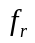 – частота вращения полости; 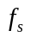 – частота вращения тела; 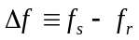 – относительная частота вращения тела в системе отсчета полости; 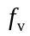 – частота вибраций; – амплитуда вибраций; – длина волны вихревых структур.

Экспериментальная установка и методика

Устройство установки и методы измерения частоты и амплитуды аналогичны представленным в работе [1].
Кювета и тело изготовлены из плексигласовой трубы кругового сечения, герметично закрытой крышками с торцов.
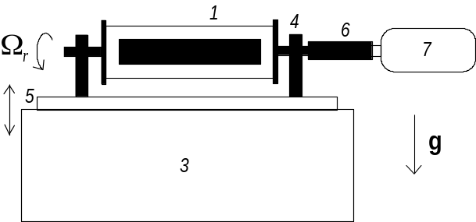

Рис.1. Экспериментальная установка: 1 – полость; 2 – тело; 3 – вибратор; 4 – опоры; 5 – платформа; 6 – привод вращения; 7 – двигатель.

Внутренний диаметр кюветы составляет мм, диаметр тела 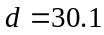мм, средняя плотность тела 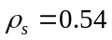г/см³. Длина кюветы изменяется в пределах 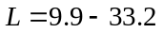см, длина тела 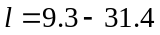см.
Варьируются три параметра: частота вращения полости , частота и амплитуда вибраций. В эксперименте задаются , и изменяется . Измерения проводятся сначала при повышении частоты вращения, затем – при понижении повторяются для различных значений , . Для каждого значения измеряется . Наблюдения проводятся в стробоскопическом освещении. Рабочей жидкостью служит вода.
Длинная кювета используется при изучении возникающих течений. Для визуализации течений применяется алюминиевая пудра, которая вырисовывает структуры жидкости на внутренней поверхности цилиндрических стенок кюветы, не оказывая заметного влияния на плотность и вязкость жидкости.
Измерение длины волны вихревых структур проводится либо на экране компьютера, либо непосредственно во время эксперимента с помощью линейки.

Области вибрационного резонанса

Для полости 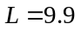см, для тела 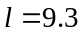см.
В [1] обнаружено следующее.
- В отсутствие вибраций по мере повышения частоты вращения полости тело сначала тонет, затем пороговым образом занимает устойчивое положение в центре полости и вращается медленнее полости (рис.2). При дальнейшем повышении частоты вращения полости отставание тела уменьшается.
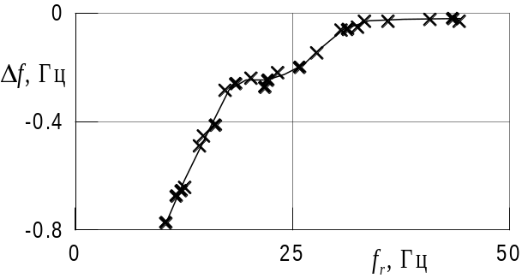

Рис.2. Зависимость скорости вращения тела 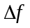 от частоты в отсутствие вибраций

- При наличии вибраций обнаружены резонансные области, в которых скорость тела резко меняется (рис.3). При этом тело либо опережает полость, либо значительно отстает от нее. На рис.3 штриховая линия а соответствует жесткому возбуждению интенсивного движения тела, которое происходит при повышении ; линия б соответствует прекращению интенсивного движения при понижении . Хорошо видна область гистерезиса. Кривая в соответствует мягкому возбуждению движения тела при понижении .

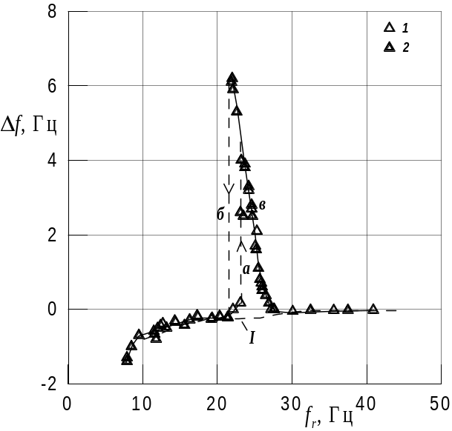

Рис.3. Зависимость 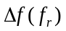 при 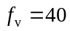Гц, 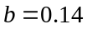мм. Кривая I соответствует случаю без вибраций. Точки 1 соответствуют повышению частоты вращения, 2 – понижению

- Существует несколько резонансных областей, определяемых относительной частотой 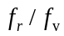 (рис.4).
- В резонансных областях тело совершает колебания с частотой вибраций, их интенсивность возрастает с амплитудой.

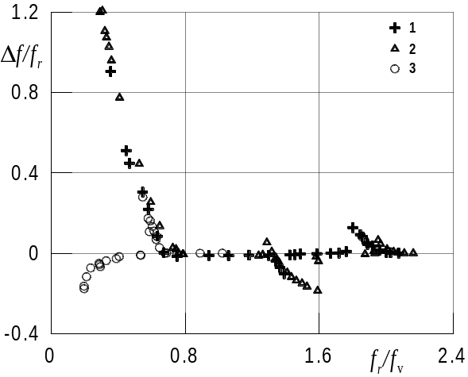

Рис.4. Зависимость относительной скорости вращения тела 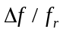 от относительной частоты при частоте и амплитуде вибраций 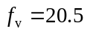Гц и 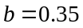мм (1), 20.5 и 1.13 (2), 40 и 0.14 (3)

Результаты эксперимента

Влияние амплитуды вибраций на ширину резонансных областей можно увидеть на рис.5. Кривые а, б и в имеют тот же смысл, что и на рис.3. Ограниченная кривыми а и б область является областью гистерезиса. Экстраполяция кривых на значение 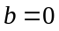 позволяет определить резонансную частоту.
Порог установления тела в центре полости при повышении частоты для заданной геометрии тела и полости составляет 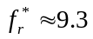Гц. Разрыв кривой порогового «обвала» при 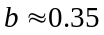мм (рис.5, i), что соответствует точке А, объясняется тем, что при частоте 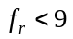Гц тело находится в области «гравитационной неустойчивости», т.е. после перехода б тело попадает в область, где невозможно устойчивое центральное вращение, и всплывает. Это происходит при амплитудах 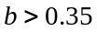мм.

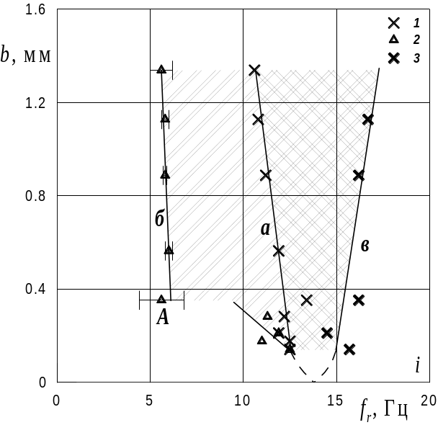

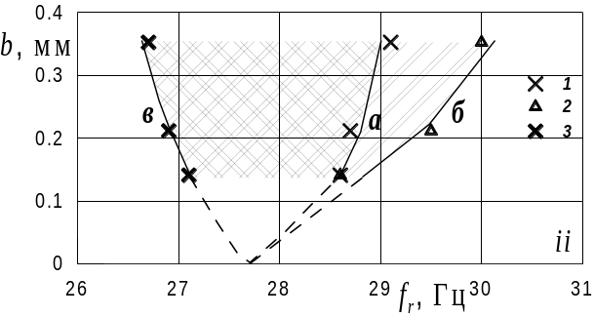

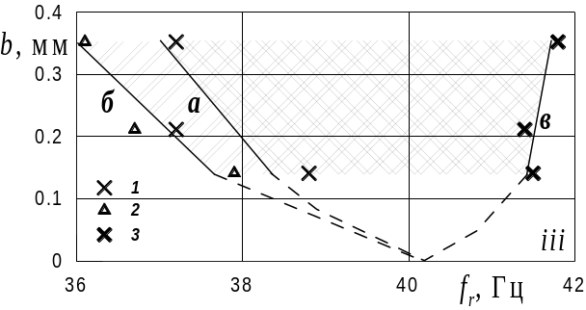

Рис.5. Области вибрационного резонанса и гистерезиса на плоскости (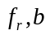): i, iii – движение с опережением, ii – с отставанием. Точки 1 – жесткое возбуждение интенсивного движения, 2 – жесткое прекращение, 3 – мягкое возбуждение. Частота вибраций Гц

На рис.4 видно, что увеличение амплитуды вибраций приводит к значительному увеличению интенсивности относительного вращения тела и ширины резонансных областей, но не влияет на их положение на оси . Более подробное исследование (рис.5) подтверждает этот результат. Хорошо видно, что с повышением амплитуды увеличивается область вибрационного резонанса.

Обсуждение результатов

Возбуждение интенсивного вращения тела имеет вибрационную природу [4] и связано с колебаниями тела. Под действием силы Кориолиса ось тела описывает круговую траекторию. В результате в жидком слое возникает инерционная бегущая азимутальная волна, которая приводит к изменению скорости вращения тела в системе отсчета полости. В зависимости от направления азимутальной волны тело либо ускоряется, либо замедляется. Этот механизм аналогичен описанному в [3] для жидкого слоя со свободной поверхностью.

Течения

Результаты эксперимента

Рассмотрим экспериментальные результаты, полученные с телом большой длины 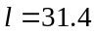см (длина полости 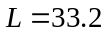см).

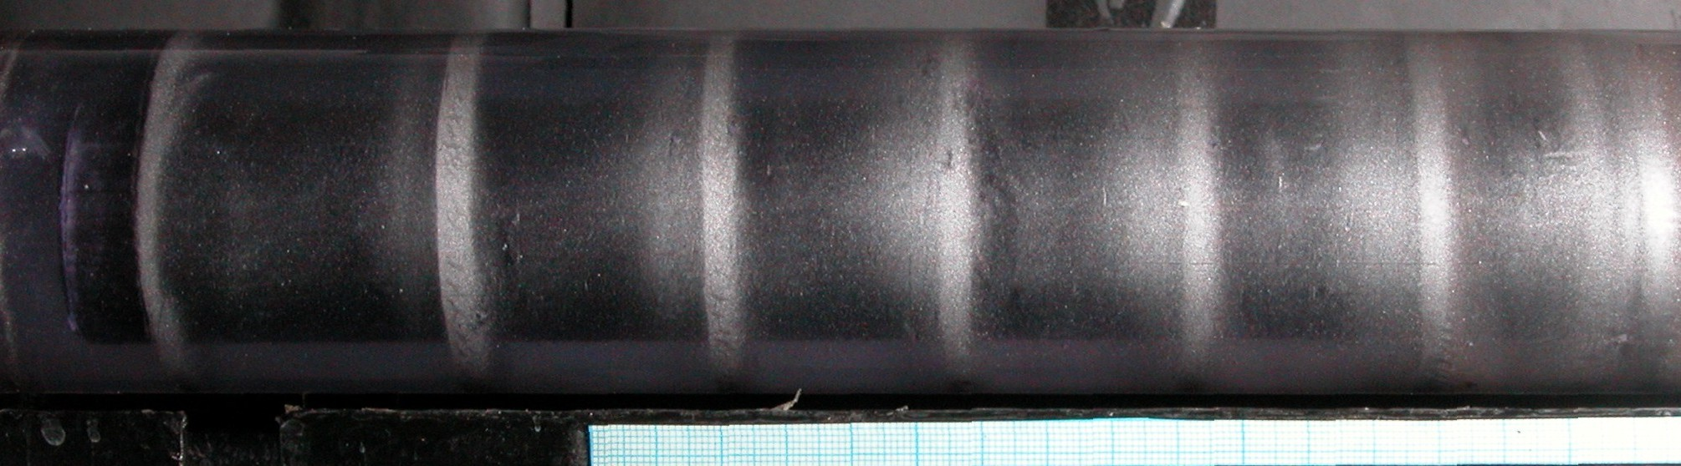
а

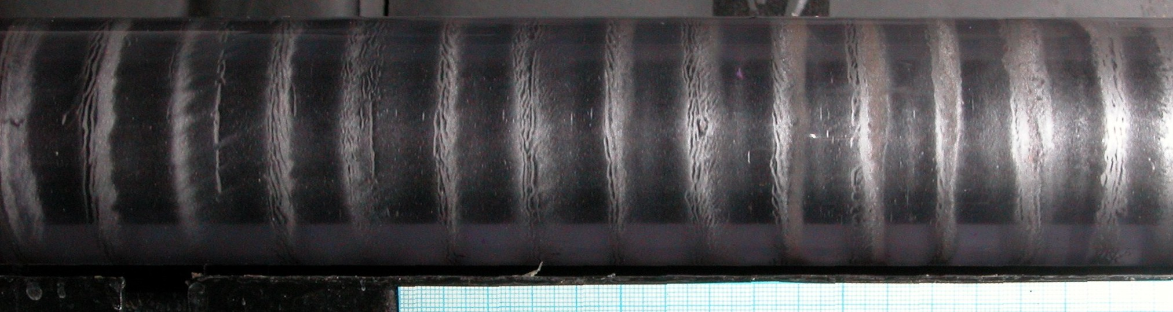
б

Рис.6. Фотографии структур возникающих в полости в отсутствие вибраций: а – длинноволновые вихри, 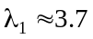см, б – короткие вихри, 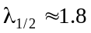см. Наблюдения ведутся перпендикулярно оси вращения. В центре полости видно черное цилиндрическое тело

Вихревые структуры, обнаруженные в эксперименте, существуют как при вибрациях так и в их отсутствие (рис.6). Структуры наблюдаются в виде азимутальных полос, оставляемых пудрой на стенках кюветы. Они периодичны вдоль оси вращения полости и осесимметричны. Наряду с крупномасштабными (рис.6, а и б) существуют мелкомасштабные вихри, возникающие, по-видимому, в вязком слое. На их существование указывают тонкие темные полоски внутри светлых полос на рис.6, б. На данный момент течения изучены только по распределению пудры на стенках полости.
Зависимость длины волны от частоты вращения в отсутствие вибраций показана на рис.7. Длина волны принимает дискретные значения: см (рис.6, а), см (рис.6, б). Эти значения кратны между собой:

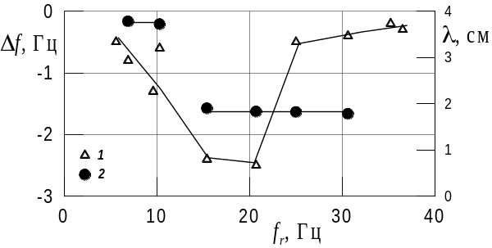

Рис.7. Зависимость (точки 1) и 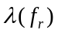 (точки 2) в отсутствие вибраций. Здесь и далее длина полости см, длина тела см

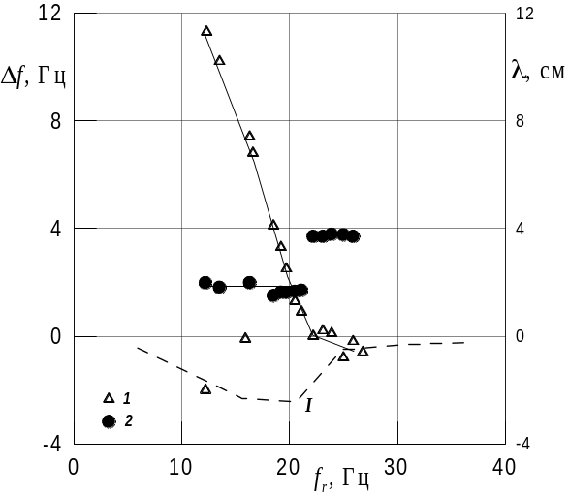

Рис.8. Зависимость и 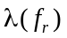 при частоте вибраций 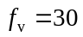Гц и амплитуде 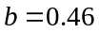мм. Кривая I получена в отсутствие вибраций

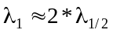. Интересным также является «провал» в интервале значений 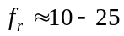Гц (рис.7). Этой области соответствует короткая длина волны.
При наличии вибраций наблюдаются вихри тех же размеров. На рис.8 представлена зависимость в случае вибраций. Видно, что 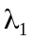 существует вне резонансной области, 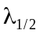 возникает пороговым образом при переходе к интенсивному движению.

Обсуждение результатов

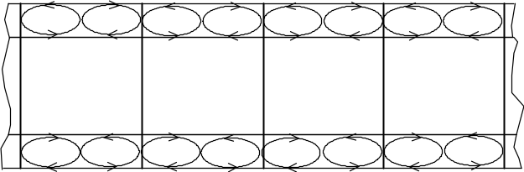

Рис.9. Схема вихревых структур, возникающих в полости. Вертикальные линии соответствуют полосам маркера на стенках полости. Темная область в центре – цилиндрическое тело

Сравнение с результатами [2] позволяет сделать вывод о существовании стоячей трехмерной волны, возникающей при сложении двух спиральных волн, распространяющихся вдоль оси вращения навстречу друг другу. Рождение волн происходит на концах тела, где жидкость может свободно двигаться в радиальном и аксиальном направлениях. На рис.6, а виден левый конец тела и зазор между торцами цилиндра и кюветы. Интенсификация движения тела в резонансных областях приводит к изменению периода стоячей волны и, следовательно, пространственного периода вихрей.
Существование короткой длины волны в отсутствие вибраций может быть объяснено эффектом «гравитационного резонанса», вызванного действием осциллирующей в системе отсчета полости силы тяжести.

ЗАКЛЮЧЕНИЕ

1. Экспериментально изучено поведение легкого тела во вращающейся полости, совершающей поступательные вибрации в плоскости, нормальной к оси вращения.
2. Изучены области вибрационного резонанса. Рассмотрена их зависимость от амплитуды вибраций.
3. Обнаружен новый эффект: возникновение осесимметричных вихревых структур в радиальном зазоре между вращающейся полостью и свободным легким цилиндрическим телом.
4. Установлена роль влияния вибраций на существование и размеры вихрей.
5. Проведено сравнение с экспериментальными результатами других авторов.

Работа выполнена при поддержке РФФИ (грант РФФИ 06-01-00189) и ПГПУ (грант 01-06).

ЛИТЕРАТУРА

1. Козлов Ник. Легкое тело во вращающейся полости с жидкостью при вибрациях //Конвективные течения… Пермь, 2005. Вып. 2. С.163–171.
2. Иванова А.А., Козлов В.Г., Чиграков А.В. Динамика жидкости во вращающемся горизонтальном цилиндре // Изв. РАН. МЖГ. 2004. № 4. С.98–111.
3. Иванова А.А., Козлов В.Г., Полежаев Д.А. Вибрационная динамика центрифугированного слоя жидкости // Изв. РАН. МЖГ. 2005. №2. С.133–142.
4. Бэтчелор Дж. Введение в динамику жидкости. М.: Мир, 1973. С.758.

